Урок по географии
8 класс
04.03.2020г.
Тема: «Реки и озёра Южной Америки».
Цели:
-способствовать закреплению знаний о рельефе и климате материка Южная Америка ;
-сформировать общее понятие о водных ресурсах – реках и озёрах, познакомить с новыми терминами и понятиями.
Задачи:
Образовательные:
-сформировать общее понятие о водных ресурсах – реках и озёрах, познакомить с новыми терминами и понятиями.
Коррекционно-развивающие:
-развивать познавательную активность, ориентирование по карте, умение выражать свои мысли связно, логично, последовательно, используя географические карты, схемы, таблицы.
Воспитательные:
-работать над воспитанием культуры речи, добросовестного отношения к изучению предмета.
Оборудование:
физическая карта Южной Америки, мультипроектор с ноутбуком, приложение (набор карт), чайнворды (распечатанные для каждого обучающегося), рабочие тетради.
Новые понятия и термины:
водопады – Игуасу, Анхель, озеро-лагуна- морской залив.
Ход урока.
I.Организация урока.
II. Повторение изученного материала.
1.Задания на проверку знаний.
1).Какой материк изучаем? Показать по карте.
(-Мы изучаем материк Южная Америка.)
2).Кто открыл Америку? Когда?
( Христофор Колумб в 1492 году.)
3).В каком полушарии находится Южная Америка?
(Южная Америка четвертый по величине материк Земли ,она расположена в Западном полушарии).
4). С каким материком граничит Южная Америка?
(Материк Южная Америка входит в состав части света Америка. С северной Америкой он соединен узким Панамским перешейком).
2. Карточка-задание.
По контурам материков дать их названия.
3. Знаете ли вы?
Задание: выбрать правильный ответ
а). Какой пролив отделяет Южную Америку от Антарктиды?
Магелланов Дрейка Гибралтарский
б).Какое море находится на севере Ю.Америки?
Средиземное Чёрное Карибское
в) Какие океаны омывают Ю.Америку?
Индийский Тихий Атлантический

4.Что можно сказать о рельефе Южной Америки?
Рельеф Ю А.

Горный запад Равнинный восток
5.Какие формы рельефа различают на материке Южная Америка?
Формы рельефа
низменности плоскогорья горы Амазонская Бразильское Анды Оринокская Гвианское Лаплатская
6. Каков климат на материке Ю. Америка? (сообщение ученика)
Учитель: вы правильно отметили, что рельеф материка разнообразен и контрастен. На западе горы Анды протянулись вдоль всего побережья материка с севера на юг. На востоке господствуют равнины и нагорья. Климат в разных частях Ю. Америки также разнообразен, поскольку материк находится в разных поясах освещённости.
III. Изучение нового материала.
Ребята! Сегодня у нас будет урок-путешествие. Мы продолжим изучение материка Южная Америка. Цель нашего путешествия: познакомиться с реками и озёрами Южной Америки, их особенностями, с организмами, населяющими их.
Отправляясь в путешествие по рекам , вам необходимо открыть ваши путеводители-карты, которые помогут не сбиться с правильного пути. Посмотрите на карту (карта в учебнике на странице 134), найдите крупные реки и озёра Южной Америки. Что можно сказать о водных ресурсах ?
(-В Южной Америке много больших и полноводных рек.)
Вы убедились, что речная сеть густая на материке Ю. Америка.
Подошло время сделать остановку у первого главного объекта.

Это река Амазонка.
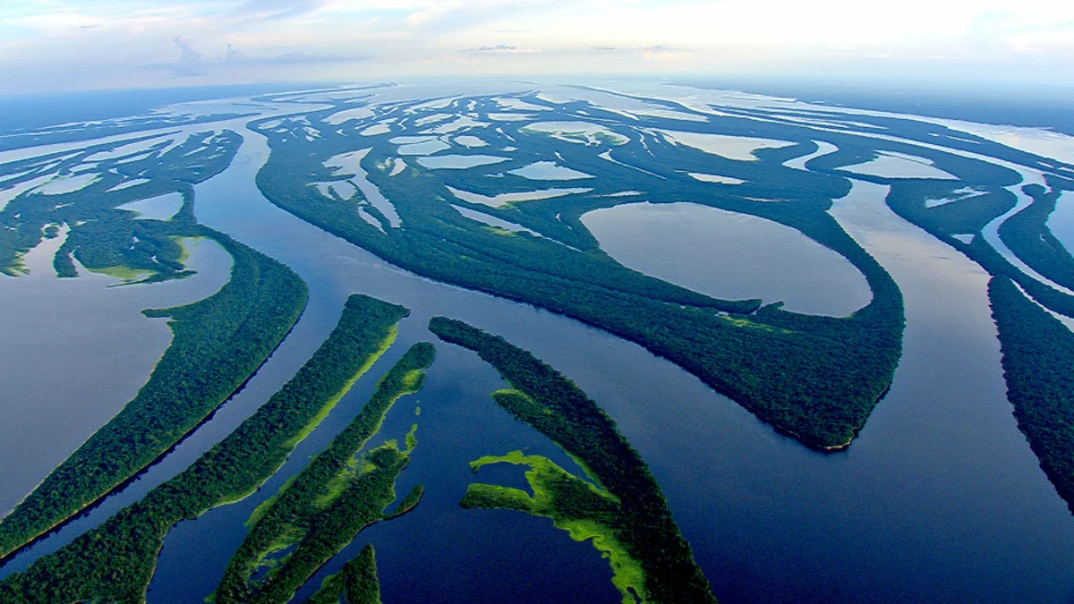
Найдите у себя на путеводителях-картах место нашей остановки.
Амазонка — вторая по длине река нашей планеты после Нила. Ее длина с главным притоком Мараньон — 6400 км. Она является и крупнейшей рекой Южной Америки.
В Центральных Андах на высоте более 4000 м начинаются реки Мараньон и Укаяли. Бушующими потоками они мчатся в глубоких (до 2500 м) ущельях, потом вырываются на равнину и сливаются в одну реку под названием Амазонка , она пересекает самую большую на Земле низменную равнину (Амазонскую низменность) и впадает в Атлантический океан. У Амазонки более 500 притоков. Её ширина в месте впадения в Атлантический океан около 300 км, а глубина до 190 метров. Река имеет исключительно дождевое питание.
И в Амазонке, и в Укаяли вода жёлтая, мутная. Несмотря на то, что вода в реках мутная и не видно, что творится на глубине, воды рек богаты жизнью. В реках бассейна Амазонки водится до 2000 видов рыб. На поверхности можно увидеть речных дельфинов – боту и знаменитых рыб Амазонки – пираруку, выпрыгивающих из воды.
Однако, самые известные и опасные рыбы Южной Америки – пираньи. Мощные челюсти и острые зубы позволяют им, как бритвой, срезать кусок мяса. Индейцы Амазонки использовали их челюсти задолго до того, как европейцы привезли им ножницы.
Рыбы эти очень опасны, агрессивны и молниеносно двигаются.
Они всегда нападают стаей, привлечённые любым всплеском воды или почуяв кровь.
Но в реке есть обитатели, которые не боятся этих рыб. Это кайманы.
*Кто такие кайманы? Это вид крокодилов. В этих же водах обитает самая большая змея в мире.
- Как она называется? Это удав анаконда.
Много ещё можно рассказывать об обитателях этой необыкновенной реки, но нам пора продвигаться дальше.

Следующая наша остановка – река Ориноко.
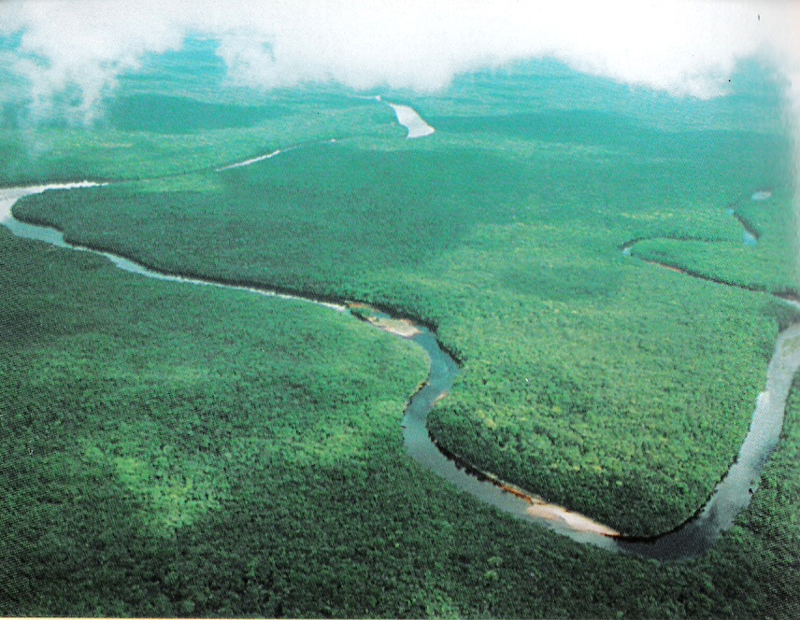

Найдите эту реку на картах.
Она берёт начало на Ю-З Гвианского плоскогорья, на высоте более 1000 метров. На карте Ориноко кажется небольшой. Однако её длина 2740 км! А это немало! В переводе с индейского её название так и звучит – «Река», так как она судоходна на расстоянии 1500 км от устья, в тех местах, где равнинный рельеф.
В отличие от Амазонки, Ориноко имеет ярко выраженную сезонность режима. С приходом влажного экваториального воздуха и сезона дождей река разливается. В сухой период сильно мелеет.
Водопад «Анхель»

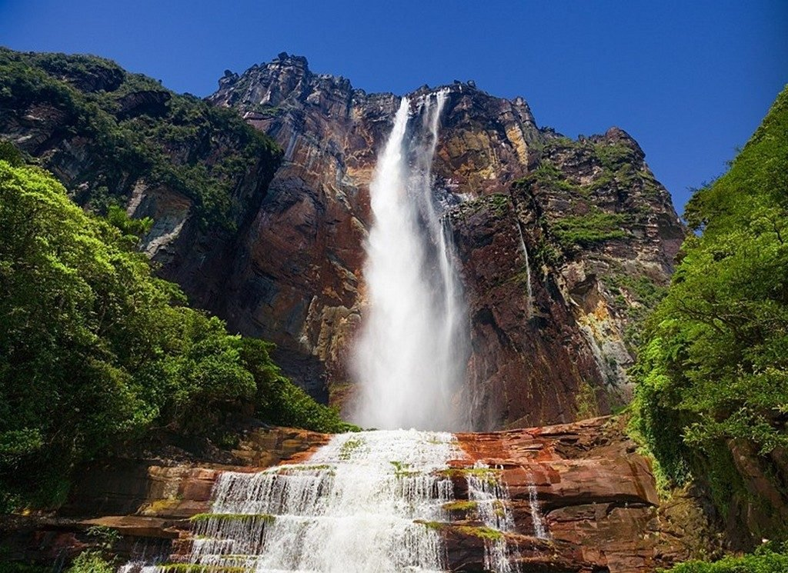
В бассейне реки Ориноко находится самый высокий водопад на Земле – Анхель. (Находим водопад на картах). Назван так по имени его первооткрывателя – американского лётчика – Джимми Анхеля. Водопад был открыт в 1935 году.
Анхель расположен в одном из самых глухих и труднодоступных мест Земли. Подступы к нему перекрыты труднопроходимыми джунглями. Туземцы считают их запретными.
Водопад был открыт случайно. В те годы в Венесуэле была «алмазная лихорадка», все пытались найти алмазы. Джимми Анхель не стал исключением. Он купил спортивный самолёт и отправился на поиски алмазных мест. Так, с высоты он увидел водопад. Алмазов он не нашёл, его самолёт потерпел крушение у подножия этого водопада. Лётчик остался жив, позже его обнаружили и доставили домой.
Так был открыт знаменитый водопад . По имени первооткрывателя ему дали имя «Анхель». Высота водопада-1054м . Это самый высокий водопад мира.

А мы продолжаем своё путешествие дальше. Следующая наша остановка – река Парана.

В переводе с индейского Парана – «Родственник океана» - названа так за свои большие размеры. Обращаемся к своим путеводителям, находим реку Парана. Она берёт начало на южной окраине Бразильского плоскогорья. Куда течёт Парана.? Куда несёт свою воду? Парана впадает в Атлантический океан.
Она не такая полноводная, как Амазонка
Река имеет сложный режим, который характеризуется бурным половодьем в период дождей, резким спадом в сухой сезон . Река Парана судоходна, но только на протяжении 2500 км от устья, она не такая полноводная, как Амазонка.
На реке Паране один из красивейших в мире водопадов - Игуасу.
Водопад Игуасу.
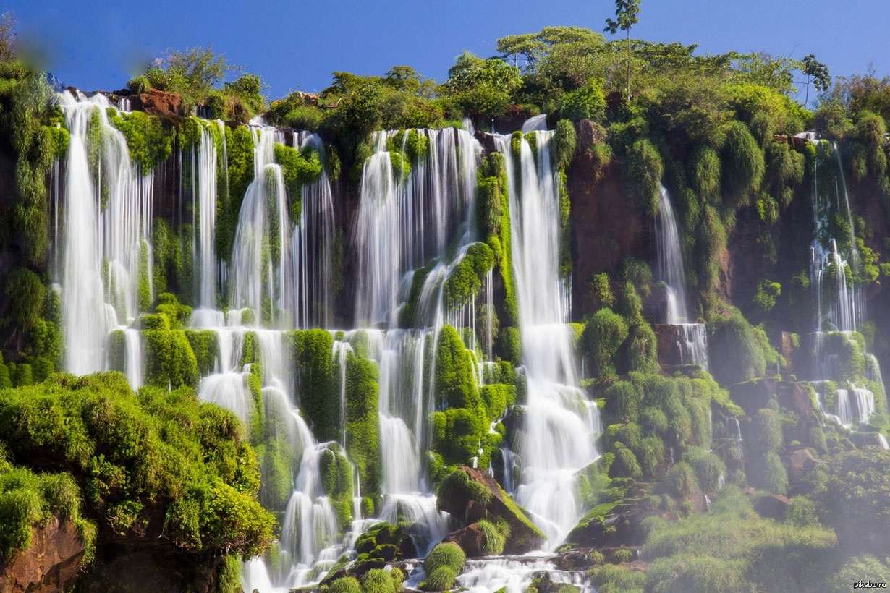

На одном из притоков Параны находится водопад Игуасу. Водопад Игуасу в переводе с индейского означает « большая вода» . Водопад стал известен европейцам в 16 веке. За 20-25 км слышен его рокот.
Игуасу ниспадает двумя главными каскадами (ступенями). Но всего водопадов в его системе около 300. Высота водопадов некоторых достигают 80м. Игуасу – один из красивейших водопадов на Земле. Очевидцы отзываются о нём так: « Игуасу –это грандиозное зрелище небывалой красоты, поражающее всех, кому посчастливилось его увидеть» .
Учитель:
IV.Физминутка.
Наше путешествие по рекам и водопадам завершилось, но экскурсию мы ещё не закончили.
Наше путешествие было бы неполным, если бы мы ничего не узнали об озёрах этого материка. Посмотрите в путеводные карты.
Что вы можете сказать о наличии озёр на территории материка?
Обучающиеся: Озёр на материке мало.
Учитель: Да, озёр очень мало. На карте дано 2-3 названия, а остальные не подписаны, настолько они малы.
Я хочу обратить ваше внимание на самое большое по площади озеро.
Обучающиеся: Это озеро Маракайбо.
Учитель: Верно, это озеро Маракайбо. Это озеро- лагуна, озеро, похожее, скорее на залив в Карибском море. Лагуна – морской залив.
Оно находится на севере Южной Америки.
А теперь я хочу рассказать вам о наиболее интересном из этих озёр, которое играет важное значение в жизни людей этого материка.
Следующая наша остановка – озеро Титикака.
Название озера в переводе с индейского – «святое озеро». Озеро играет роль внутреннего моря, собирающего скудные воды этого пустынного нагорья.
По берегам озера живёт племя – уру. По мнению этнографов (учёных, занимающихся изучением культуры и быта разных народов), Уру – первые обитатели Анд – появились здесь около 7000 лет до нашей эры. Сейчас их сохранилось 1000 человек. На сушу они почти не выходят. Жизнь им обеспечивает тростник – тотора. Это растение с высокими стеблями и плоскими листьями. Срастаясь корнями, тростник образует пружинящую платформу. По мере сгнивания он опускается на дно, а на нем начинают расти новые растения. Постепенно образуются тростниковые острова. Иногда ветры и волны отрывают такой остров от дна, и он становится плавающим. На таких тростниковых островах живут индейцы. Они регулярно набрасывают на их поверхность новые слои свежесрезанного тростника и поддерживают плавучесть острова.
Из тростника индейцы делают лодки, плоты, хижины, домашнюю утварь. Сейчас на озере функционирует плавучая церковь и школа.
V.Закрепление изученного материала.
Наша экскурсия по рекам и озёрам Южной Америки заканчивается. Я хочу поблагодарить вас за внимание и помощь во время её проведения. Нам осталось завершить экскурсию. Но для этого надо выполнить небольшое задание.
Это чайнворды.
Из его результатов каждый определит на сколько был любознателен, а для меня это будет своего рода лицензия – разрешение на право быть экскурсоводом и дальше. Надеюсь, вы меня не подведёте.
VI.Рефлексия.
Вы отлично справились с заданием, теперь я с чистой совестью могу и дальше организовывать подобные экскурсии.
Спасибо за урок!
-Выставление оценок.
VII. Домашнее задание.
Стр. учебника 138-140.

Используемые источники:
https://infourok.ru/urok-geografii-klass-po-teme-reki-i-ozyora-yuzhnoy-ameriki-1111392.html.

1.Найди и подпиши название материка по контуру.
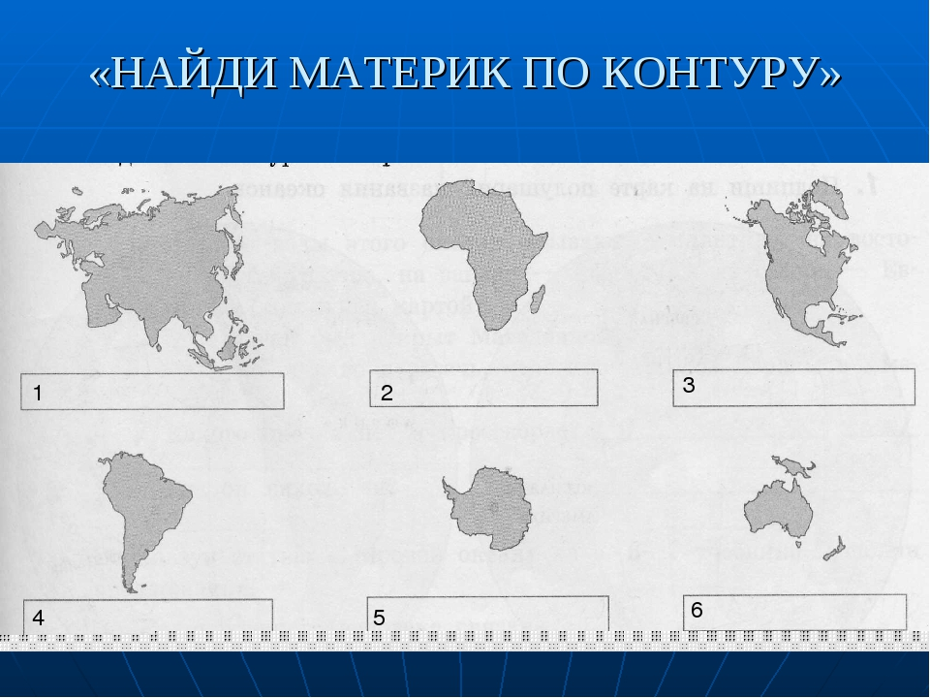
2. Задание: выбрать правильный ответ
а). Какой пролив отделяет Южную Америку от Антарктиды?
Магелланов Дрейка Гибралтарский
б). Какое море находится на севере Ю. Америки?
Средиземное Чёрное Карибское
в) Какие океаны омывают Ю.Америку?
Индийский Тихий Атлантический
3.Что можно сказать о рельефе Южной Америки?
Рельеф Ю А.

______________запад _______________восток
4.Какие формы рельефа различают на материке Южная Америка?
Формы рельефа

низменности плоскогорья горы

Чайнворд «Реки и озёра Южной Америки»

1 |  |  |  |  |  | А
 |  |  |  | 2. |  | А
 |  |  |  |  | 3. | А
 |  |  | 4. |  |  | А
5. |  |  |  |  |  | А
 |  | 6. |  |  |  | А
 |  | 7. |  |  |  | А
Задание:
- Самое большое озеро-лагуна, которое находится на севере материка.
(Маракайбо)
2. Великий, зелёный и ужасный обитатель вод Амазонки. (кайман)
3. Водопад на Гвианском плоскогорье, высотой 1054 метра.
(Анхель)
4. Самая многоводная река мира.
(Амазонка)
5. Высокогорное озеро.
(Титикака)
6. Очень прожорливые рыбки, чьим зубам можно позавидовать.
(Пираньи)
7. Водопад на юге Бразильского плоскогорья.
(Игуасу)

